AUTORIZAÇÃODE INTERVENÇÃO AMBIENTALVINCULADA À
DECLARAÇÃO DE NÃO PASSÍVEL DE LICENCIAMENTO Nº 015/2025

O Conselho Municipal de Conservação e Defesa do Meio Ambiente, encarregado de implantar a Política Municipal de Meio Ambiente, fazendo cumprir a Legislação Ambiental vigente, no uso de suas atribuições, conferidas pela Lei Federal nº 12.651 de 25 de maio de 2012 e pela Lei Estadual nº 20.922, de 16 de outubro de 2013, AUTORIZAA SUPRESSÃO DE COBERTURA VEGETAL NATIVA PARA USO ALTERNATIVO DO SOLO, conforme especificado abaixo:

- PROCESSO ADMINISTRATIVO:
1.1 Nº 4.800/2024
- DADOS DO EMPREENDEDOR
2.1. NOME: JORGE DOS REIS SOUZA |  |  |  | 2.2. CNPJ/CPF:***.374.726-**
2.3. ENDEREÇO:Fazenda Pirapetinga – matrícula 65.530
- DADOS DO EMPREENDIMENTO
3.1. NOME: Fazenda Pirapetinga – matrícula 65.530 |  |  |  | 3.2. CNPJ/CPF: ----
  - ENDEREÇO: Saída pelo bairro Eneas, cerca por 12km, vire à direita e segue cerca de 2 km vire à direita e por 05 km chega-se à propriedade.
- DADOS DO EXPLORADOR
4.1. NOME:JORGE DOS REIS SOUZA |  |  |  | 4.2. CNPJ/CPF: ***.374.726-**
4.3. ENDEREÇO:Fazenda Pirapetinga – matrícula 65.530
4.4. Nº DO REGISTRO DO IEF:--- |  |  |  |  | 4.5. CATEGORIA DO REGISTRO DO IEF:---
- DADOS DA EXPLORAÇÃO
5.1. INDIVÍDUOS ARBÓREOS A SEREM SUPRIMIDOS (ANEXO I):---------------
5.2. MOTIVO DA SUPRESSÃO:Formação de pastagem
  - ÁREA TOTAL DA SUPRESSÃO: 03,63,05hectares
5.4. COORDENADASDO PONTO CENTRAL DA(S) ÁREA(S) DE SUPRESSÃO:DATUM WGS-84. | 5.4.1. PONTO 1  WGS84 |  |  | X (Longitude):295751.59 m E
 |  |  |  | Y (Latitude):7888910.01 m S
5.5. INTERVENÇÃO EM APP: () SIM (X) NÃO
5.6. TIPO DE VEGETAÇÃO SUPRIMIDA: (X) NATIVA () EXÓTICA () NÃO SE APLICA
5.7. ESPÉCIES INDEFERIDAS: Nenhuma
- MATERIAL LENHOSO
6.1. RENDIMENTO: 89,47 m³ de lenha |  |  | 6.2. DESTINAÇÃO: Utilizado na própria propriedade
6.3. MEDIDA COMPENSATÓRIA: Depósito de R$3.570,53 (três mil, quinhentos e setenta reais e cinquenta e três centavos) ao Fundo Municipal do Meio Ambiente (1,8 x UFM 2025 (R$546,38) x 03,6305).

- CONDICIONANTES CONFORME ESTABELECIDO NA DNP Nº015/2025 P.A: 4.800/2024.
ITEM | DESCRIÇÃO DA CONDICIONANTE | PRAZO
01 | Apresentar relatório técnico-fotográfico, com ART, comprovando o cercamento das áreas protegidas (APP e reserva legal) limítrofes à área de pastagem. | 180 dias
02 | Informar a Secretaria Municipal de Meio Ambiente de Patrocínio, qualquer ampliação ou novas atividades desenvolvidas pelo empreendimento, Decreto Municipal n°3.372/2017. | Durante a vigência da licença

OBSERVAÇÃO:
*NÃO AUTORIZA INTERVENÇÃO EM ÁREA DE PRESERVAÇÃOPERMANENTE.
*O MATERIAL LENHOSO NÃO PODERÁ SER ENTERRADO OU QUEIMADO.
*ESTA AUTORIZAÇÃO NÃO DISPENSA NEM SUBSTITUI A NECESSIDADE DE OBTENÇÃO/APRESENTAÇÃO, PELO REQUERENTE, DE CERTIDÕES, ALVARÁS, LICENÇAS E AUTORIZAÇÕES DE QUALQUER NATUREZA, EXIGIDOS PELA LEGISLAÇÃO FEDERAL, ESTADUAL E MUNICIPAL.

Validade: 05 ANOS – 25/03/2030.

PATROCÍNIO, 25DE MARÇO DE 2025.

_____________________________________

FÁBIO DE CÁSSIO TOREZAN
PRESIDENTE DO CODEMA

ANEXO I

Figura 01:Áreas de intervençao ambiental autorizadas em branco
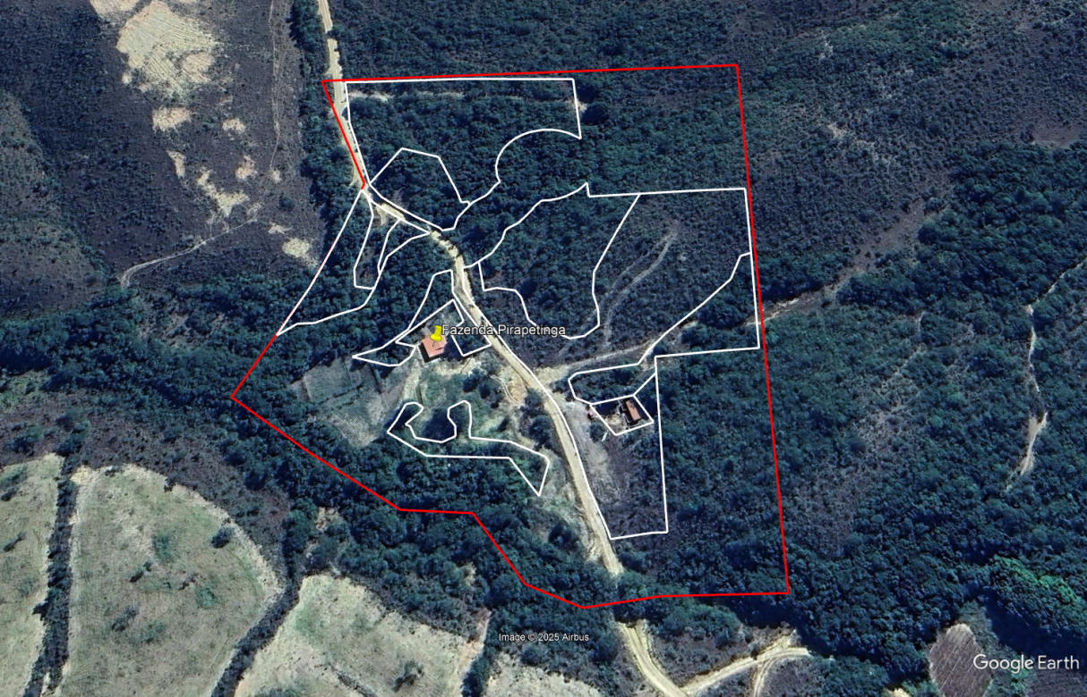
Fonte: Google Earth Pro

